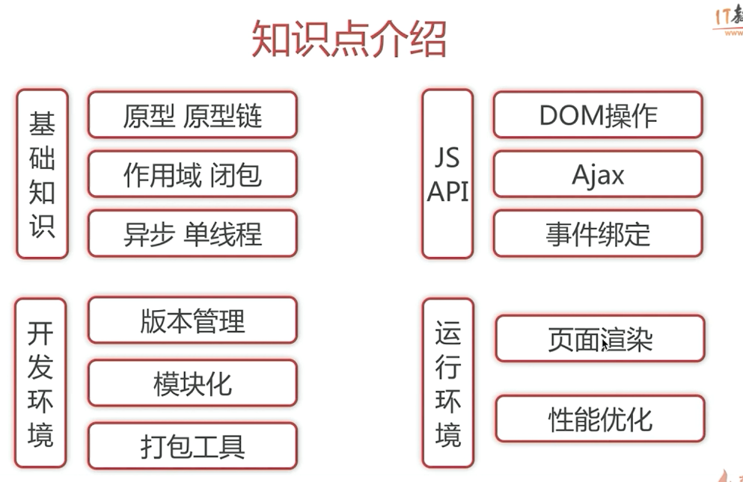

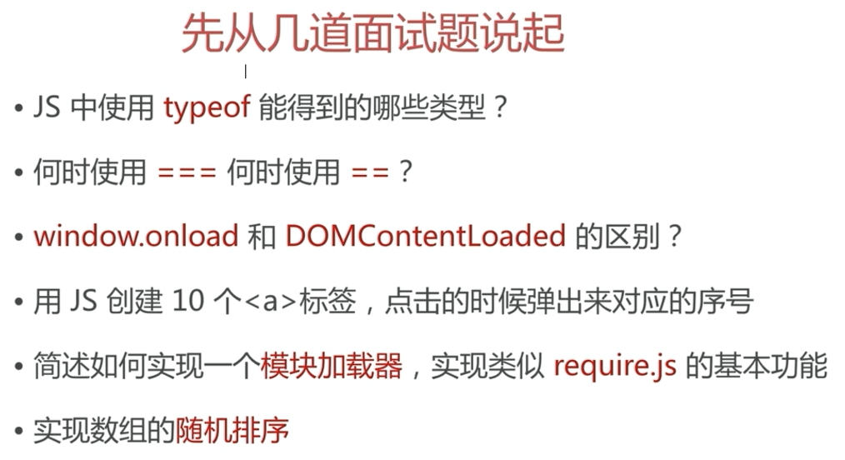

1. typeof返回的值？

Number，string，boolean，object，undefined，function。

值类型可以区分，引用类型中的数组，对象（包括null），函数只能区分函数，其他都是object。

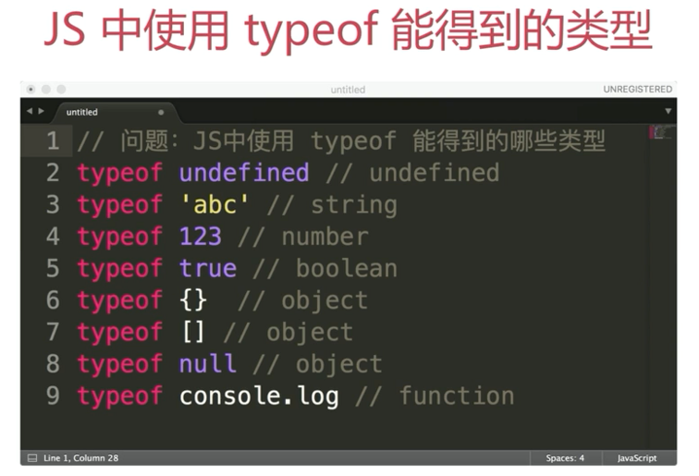

1. 何时用===和==？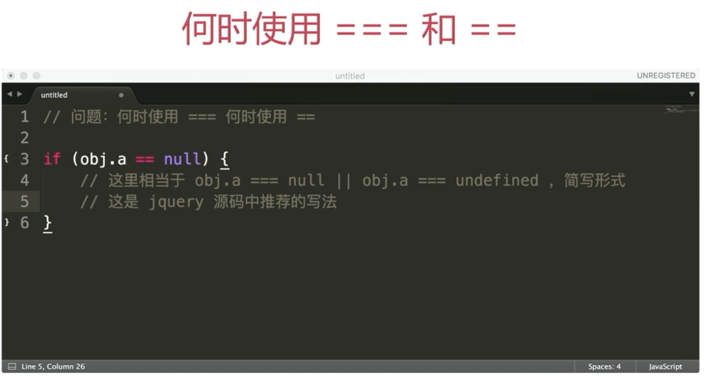

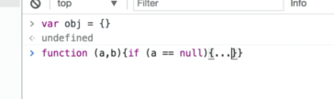

看这个对象的属性 是否存在，或者看函数的参数是否存在。除此之外，全部都用===。

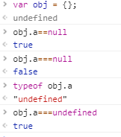

3.

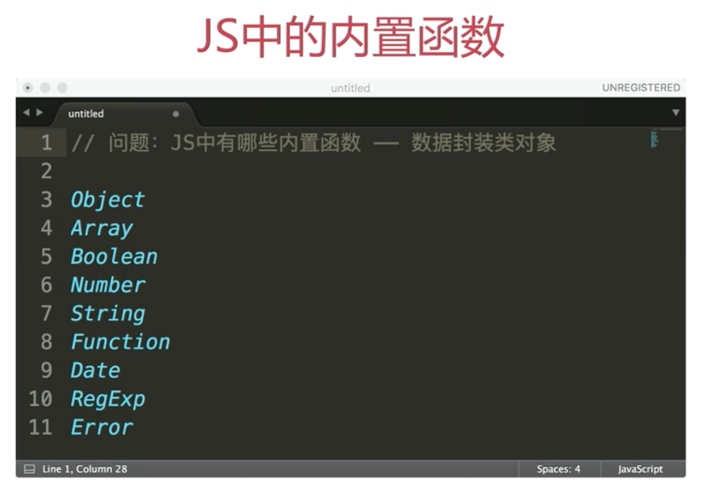

4.

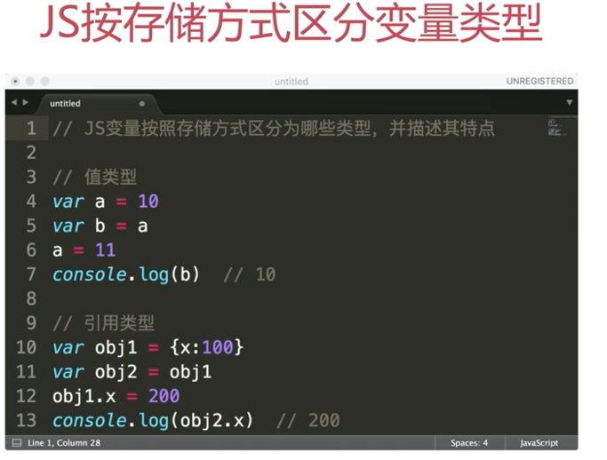

值类型每个都开一个内存块，引用类型共用一个内存，节省内存空间。

5.

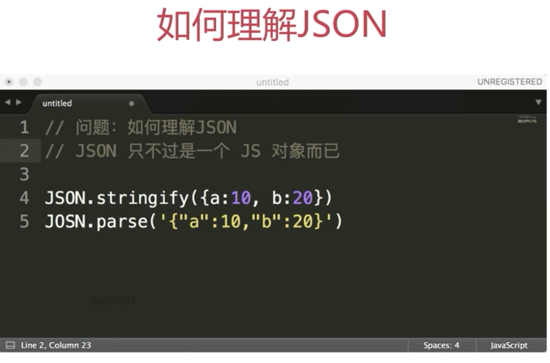

是一个js对象，有两个API（方法）；也是一种数据格式。

6.Falsy值（6种）：0，null，undefined，’’,NaN,false

视频2-5：

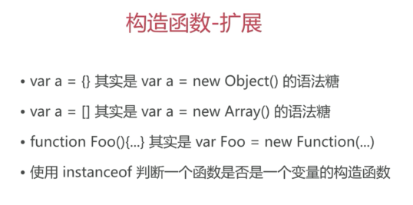

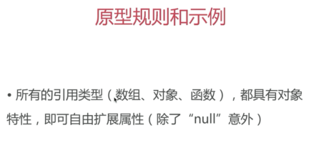

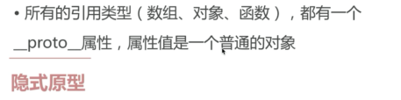

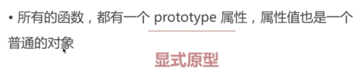

普通对象的隐式原型 就是Object了。

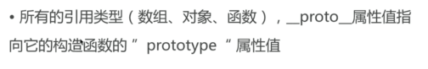

指向 就是 完全等于的意思。 ===

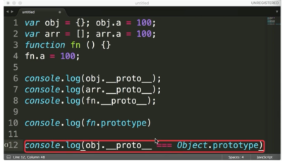 //true

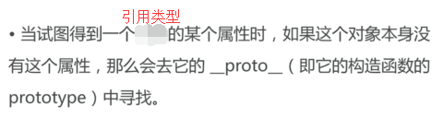

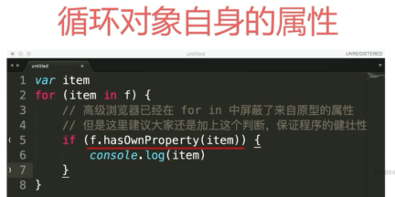

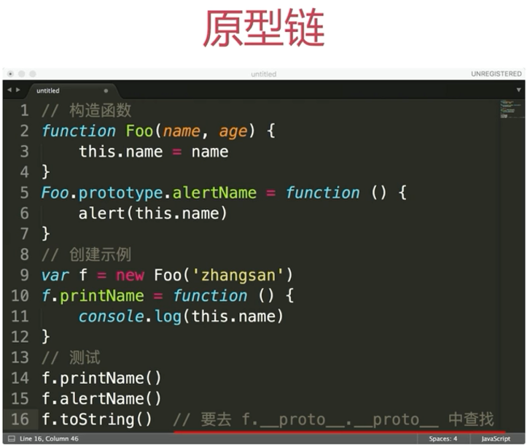

F中没有toString()方法，所以去__proto__（隐式原型）中去找，隐式原型即构造函数的显示原型prototype，即Foo.prototype，而Foo.prototype对象中也没有toString(),并且Foo.prototype是一个普通对象，再继续找这个普通对象的__proto__（隐式原型）,即Object的prototype。

也就是f.__proto__.__proto__。

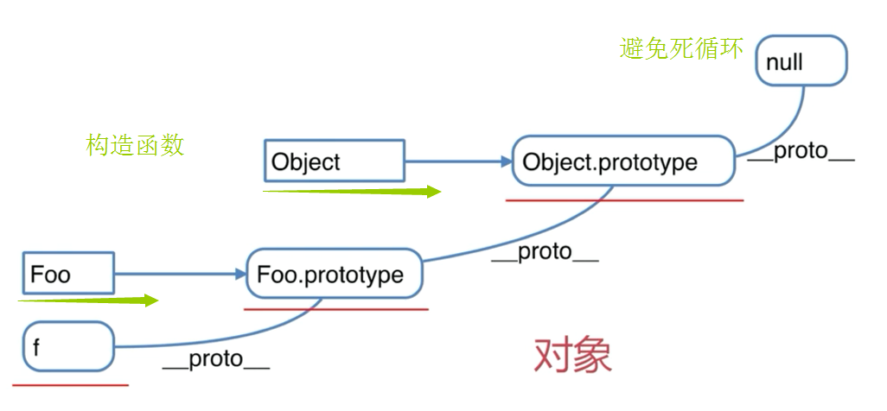



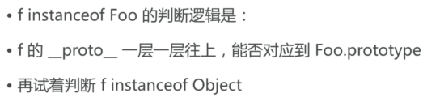

解题：

1.

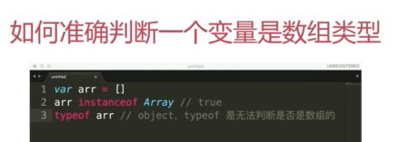

2.

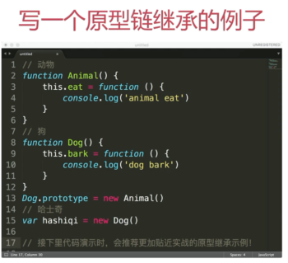

这个例子就是用来理解，面试的时候 low。

3.

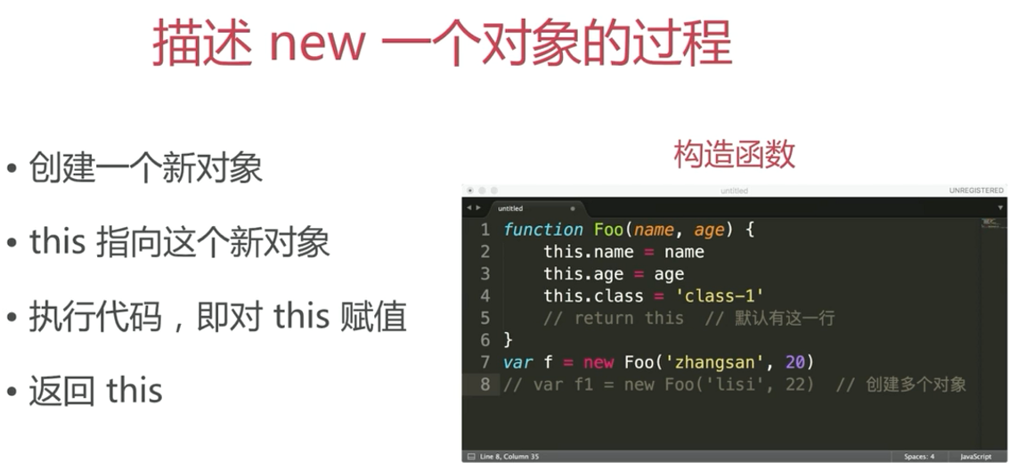

写一个贴近实际开发原型链继承的例子。（见下）

